诚信库职业人员调动操作手册

1、首先登录【聊城公共资源招投标会员网上交易系统】，如图1，地址为：<http://www.lcsggzyjy.cn:8001/lchy>

通过账号/密码、或证书Key登录系统。

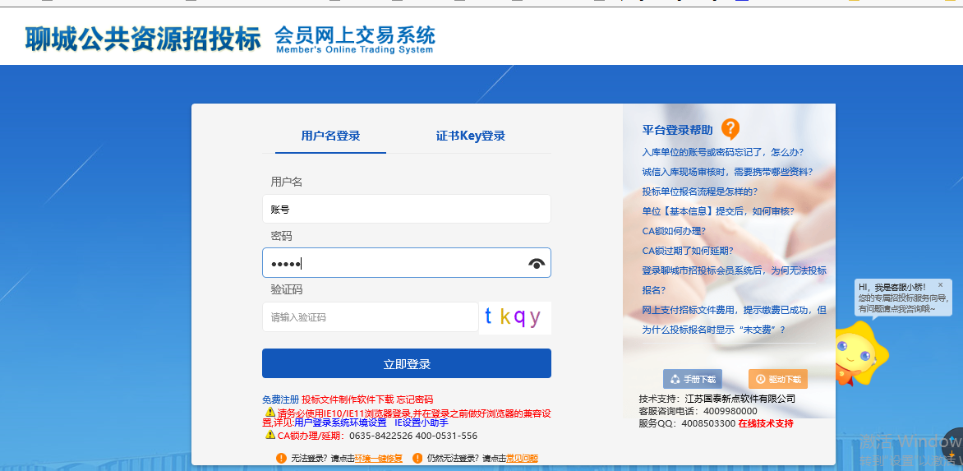

图1

2、选择正确的主体类型进入，如图2，才可进行该主体类型下职业人员的调动，此处我们以【施工企业】为例，进行【项目经理】调动。

**备注：**

**（1）项目经理、项目管理人员，登录【施工企业】身份进入相关菜单调动；**

**（2）招标代理-从业人员，登录【招标代理】身份进入相关菜单调动；**

**（3）项目总监、监理人员，登录【监理企业】身份进入相关菜单调动；**

**（4）勘察人员，登录【勘察企业】身份进入相关菜单调动；**

**（5）设计人员，登录【设计企业】身份进入相关菜单调动；**

**（6）供应商-从业人员，登录【供应商】身份进入相关菜单调动；**

**（7）采购代理-从业人员，登录【采购代理】身份进入相关菜单调动；**

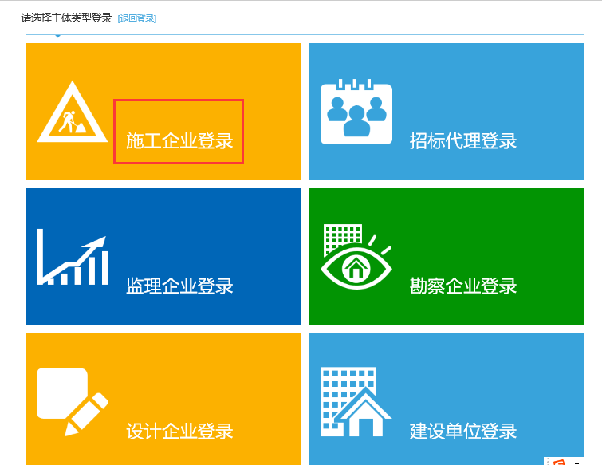

图2

3、进入系统后，找到【诚信库管理】-【项目经理调动】菜单，点击【新增项目经理调动】，如图3，选择要执行调动的项目经理人员，如图4。

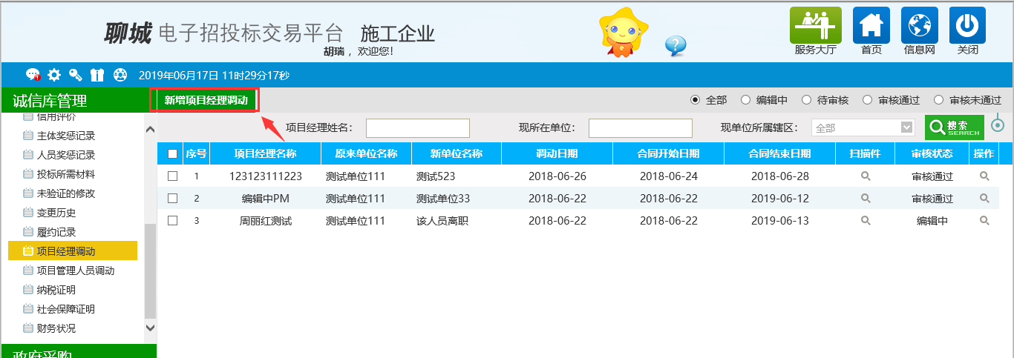

图3

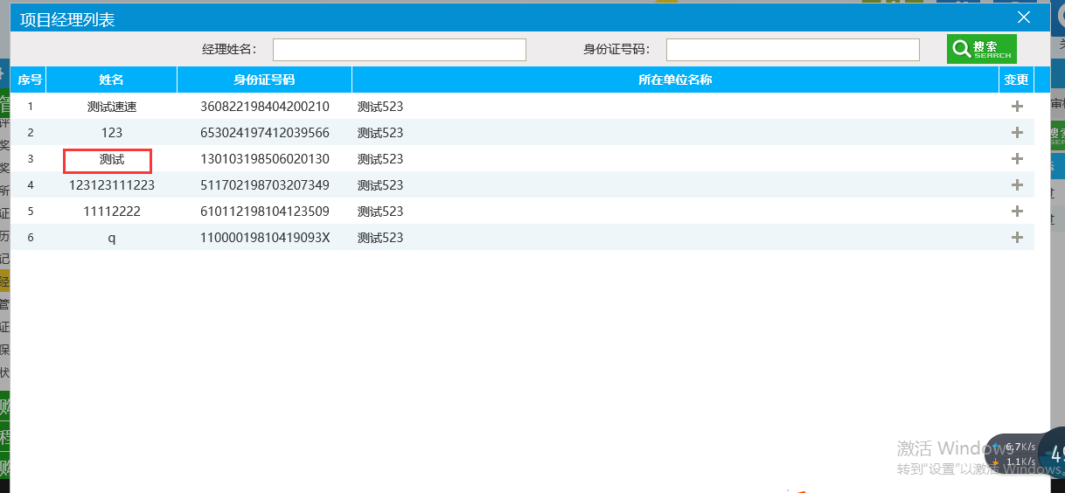

图4

4、进入详细调动页面，如图5.

（1）如该项目经理处于已离职但未找到新单位（或注册证注销）状态，【是否离职】，需要勾选，【变更单位选择】无需挑选；见图6

（2）如该项目经理处于已离职并已经找到或注册至新单位状态，此处需要注意，【是否离职】，不需要勾选，在【变更单位选择】，挑选到新单位即可。见图7

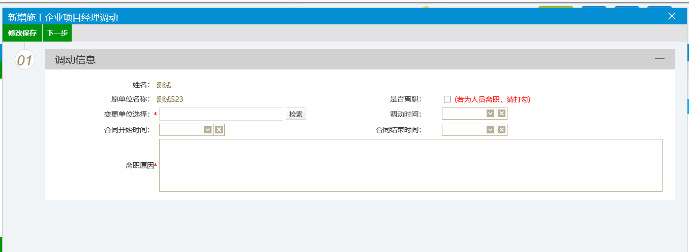

图5

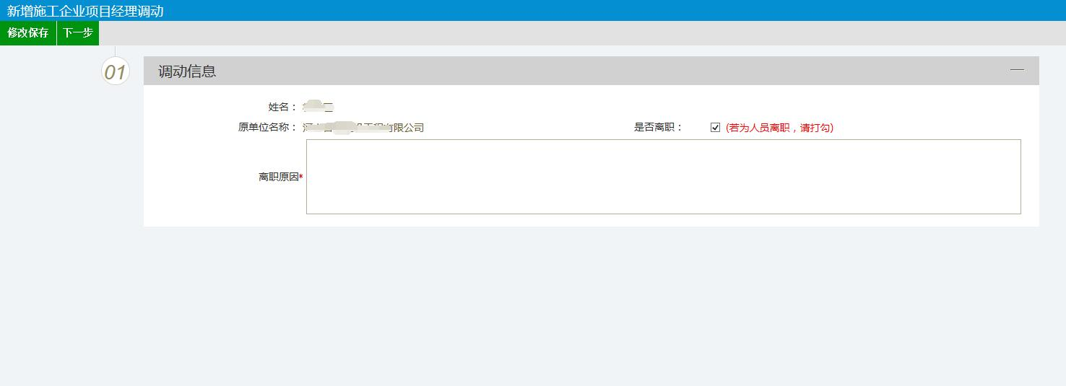

图6

5、请务必将第4步正确选择后，如图7，再填写【调动时间】（提交信息日期）、【合同开始时间】（新单位合同）、【合同结束时间】（新单位合同）、【离职原因】，所有信息填写无误后，点击【下一步】，如图7，完善【扫描件管理】信息后，点击【提交备案】，提给交易中心业务科室审核，见图8，审核通过后，职业人员调动操作完成。

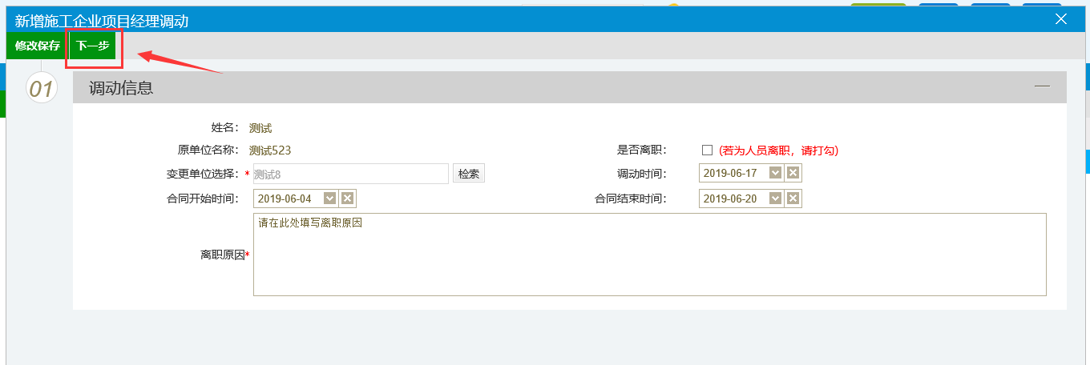

图7

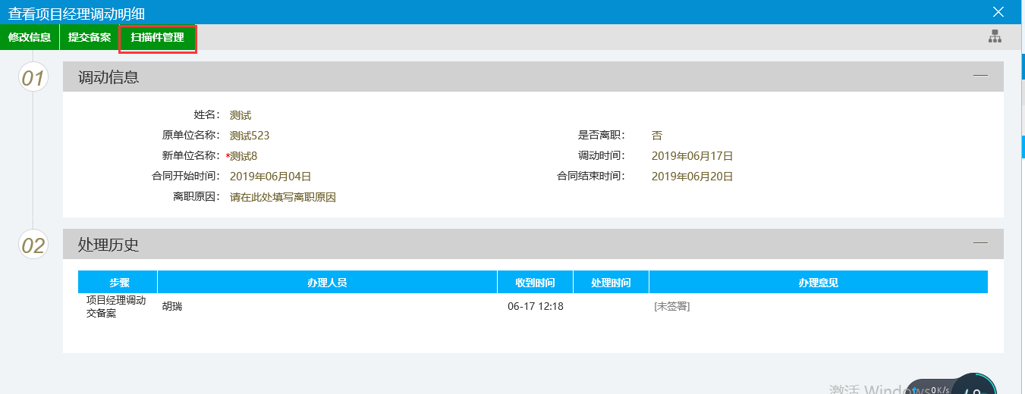

图8

**备注：已发起过调动流程，且当时处于已离职但未找到新单位状态的项目经理，如后期又找到新单位，申请调入新单位的，届时需要项目经理个人联系交易中心工作人员，再发起变更至新单位的调动流程即可。**

**需要上传的扫描件：1、离职证明（参考样板如附件1，承诺无在建项目）**

1. **①入职证明，包括聘任日期，期限、身份信息等证明材料，还可以上传双方签订的劳动合同。**

**②注册证证扫描件（含变更页）**

**附件1**

**解除、终止劳动合同证明书**

姓名： ，性别： ，年龄： 岁，工种、岗位： ，劳动合同期限自 年 月 日起至 年 月 日止。

双方因以上第 项（只选一项）于 年 月 日解除、终止劳动合同或事实劳动关系：

|  |  |
| --- | --- |
| 1. 试用期间被证明不符合录用条件； 2. 严重违反劳动纪律或用人单位规章制度； 3. 严重失职，营私舞弊，对用人单位造成重大损害； 4. 被依法追究刑事责任； 5. 双方协商一致，由用人单位解除； 6. 双方协商一致，由劳动者解除； 7. 劳动者辞职 | 1. 经济性裁员； 2. 用人单位破产（1），撤销（2），改制（3），分立（4），合并（5）； 3. 根据《劳动合同法》第 条第 款第 项； 4. 达到法定退休年龄； 5. 合同期限届满； |

特别承诺：该人员在我单位无建项目，无其它纠纷。

甲方： 单位（盖章） 法人代表： （盖章）

年 月 日

乙方（签字 )：

年 月 日